Trẻ em tạo nên tương lai của chúng qua lời nói của cha mẹ, thầy cô hay những ai mà các em ngưỡng mộ hay có sự ảnh hưởng lớn. Vì “tiếng nói của cha mẹ là tiếng nói của thần linh” (Shakespear), có sức mạnh nhiệm màu điều khiển cuộc sống của con trẻ.
Trong bài viết này, người viết nêu ra những suy nghĩ về giá trị của lời nói tích cực trong giáo dục trẻ cũng như những tác hại của lời nói tiêu cực. Kế đến, làm thế nào để sử dụng đúng lời nói tích cực (lời khen, lời động viên) hay lời nói tiêu cực (lời phê bình) với trẻ. Đối tượng trẻ em được đề cập đến ở đây là trẻ mẫu giáo và học sinh.

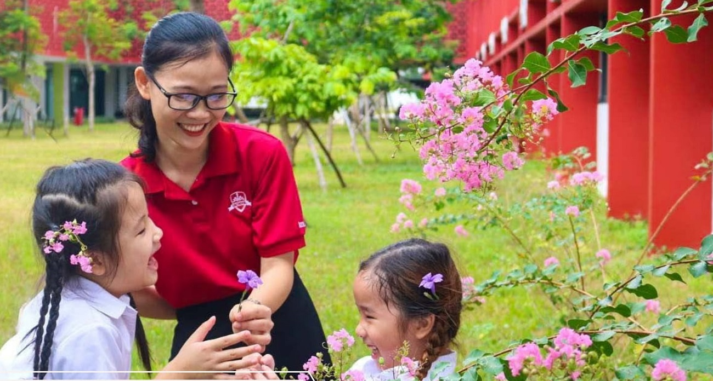
Lời nói tích cực là những ngôn từ giúp “người ấm hơi lụa” (Tuân Tử), giúp vực dậy những tiềm năng, giúp chữa lành vết thương nơi một con người, trong khi đó lời nói tiêu cực có thể “hại người như gươm đao”. Xenophon cho rằng: “Tiếng ngọt ngào nhất trong tất cả các âm thanh là tiếng khen". Điều này hoàn toàn đúng trong việc giáo dục con trẻ mà cha mẹ, thầy cô là những người lãnh nhận sứ vụ thiêng liêng đó. Cách ứng xử của họ qua lời ăn tiếng nói sẽ ảnh hưởng rất lớn đến sự hình thành và phát triển nhân cách cũng như năng lực trí tuệ nơi con trẻ. Lời khen, tán thưởng, động viên đúng cách, như: Em làm tốt lắm, thử làm lại một lần nữa nào!, Ráng chút nữa nghe em, sẽ giúp trẻ có cái nhìn tích cực về giá trị bản thân trước mọi người, là động lực để chúng tiếp tục phấn đấu; ngược lại những lời nói phê bình, chỉ trích, cấm đoán, mạt sát kiểu như: Sao mày ngu quá vậy?, Đồ vô tích sự!, Sao em kém vậy ?, hay con sai rồi, con hư quá, hoặc ba mẹ quá thất vọng về con … sẽ làm tổn thương và ám ảnh tâm trí trẻ đến suốt cuộc đời. Làm sao chúng có thể xây dựng niềm tin vào bản thân, nhận ra những giá trị của bản thân khi phải luôn tiếp nhận những ngôn từ tiêu cực từ phía những người có trách nhiệm. Vì sao chúng ta thích phê bình người khác hơn là khen ngợi, vì sao thầy cô hay phê bình hơn khen ngợi học sinh, cũng thế đối với cha mẹ? Lý do đơn giản, trong giao tiếp người lớn thường lấy kiến thức và kinh nghiệm của mình làm chuẩn để đánh giá và nhận xét. Hơn nữa, chúng ta coi thường đời sống tâm lí của trẻ, thiếu sự tôn trọng và cho rằng trẻ không cảm nhận bị xúc phạm với những ngôn ngữ thô bạo. Chính sự hiểu biết hời hợt ấy đã vô tình giết chết khả sáng tạo và lối tư duy tích cực nơi trẻ, biến chúng trở thành một sinh vật thụ động.
Lời khen ngợi, động viên và nói khác là những biểu hiện của lời nói tích cực.
Ngôn ngữ tích cực có thể tạo cho trẻ một động lực, một khát khao chinh phục; giúp thiết lập và tái tạo môi trường tích cực ở gia đình và lớp học; một số từ, cụm từ và câu, như:
Hoan hô, chúc mừng, rất sáng tạo, thú vị lắm, rất chu đáo, thật tuyệt vời, rất ấn tượng, cừ lắm, cực kì kiên nhẫn, cô/mẹ rất hạnh phúc vì con, rất có trách nhiệm, một việc làm ý nghĩa, không thể tin được, ba mẹ/thầy đánh giá cao những gì con làm, cô tự hào vì sự cố gắng của em, ba hãnh diện vì việc làm hữu ích của con, … có tác dụng khen ngợi, đánh giá cao sự cố gắng của trẻ.
Em/con có thể làm được, thầy có niềm tin vào khả năng của em, ba biết rằng con có thể làm tốt hơn, thử làm lại lần nữa, ráng thêm chút nữa, em là một thành viên không thể thiếu của lớp, … có tác dụng động viên, xây dựng niềm tin nơi trẻ.
Trong khi đó lời nói phê bình, chỉ trích, mạt sát, dọa dẫm, so sánh, … là hành động ngôn từ mang tính tiêu cực. Trẻ con rất dễ bị tác động bởi những câu nói kiểu:
- Sao con/các em lười biếng và dốt đến vậy.
Cha mẹ, thầy cô đã vô tình dán một cái nhãn nơi con em của mình, dù trẻ đó không phải như vậy thì trước sau cũng sẽ trở thành như vậy
- Mẹ không có đứa con như con.
Cha mẹ nghĩ đây là cách để giúp trẻ làm tốt hơn, nhưng thực ra con trẻ lại nghĩ họ không được cha mẹ yêu thương như trước.
- Con (mày) có im đi không? con (mày) khóc nữa là mẹ giao cho cảnh sát đó.
Cách hữu hiệu để ngừng thói “ăn vạ” của trẻ, nhưng chúng ta đâu ngờ rằng với cách dọa thế này thế kia sẽ làm trẻ sống khép kín, ngại giao tiếp và luôn sống trong sợ sệt.
- Em/con coi kìa, bạn Minh học giỏi hơn con/em nhiều
Với cách nói này bạn đã đẩy trẻ vào trạng thái tự ti mặc cảm, luôn đố kị với anh chị em, hay bạn đồng lứa, trẻ nghĩ rằng cha mẹ, thầy cô thiên vị.
- Sai rồi con/em hay không đúng.
Lời thường nói khi trẻ làm sai nhưng chẳng ai ý thức tác hại của câu nói ấy, nó sẽ giết chết tính tự lập, khả năng phán đoán và tính sáng tạo nơi con trẻ, hơn nữa chúng sẽ tự đánh mất niềm tin nơi bản thân.
Một sựa lựa chọn khôn ngoan là dùng liệu pháp sử dụng các từ tích cực để giao tiếp với trẻ. Khi thường xuyên nhận được sự đánh giá tích cực hay lời khen ngợi vì một kết quả tốt đẹp, trẻ sẽ luôn có được hình ảnh tích cực về bản thân mình, có hứng thú và động lực với nhiệm vụ mà người lớn giao phó. Dựa vào những trải nghiệm tuyệt vời đã qua, họ sẽ có sáng kiến để làm những điều mới, thiết lập và chinh phục những mục tiêu lớn hơn. Song đôi khi chúng ta nhầm tưởng những câu nói ca ngợi như: Với ba mẹ, con là đứa trẻ giỏi nhất, Con là thiên tài, Em là một học sinh xuất sắc, … là những cách thức hữu hiệu để động viên khuyến khích trẻ. Theo kết quả khảo sát từ Đại học Columbia, có đến 85 % phụ huynh người Mỹ cho rằng thật sự cần thiết khi khen ngợi con trẻ “thông minh”, con số này lên đến 100% đối với phụ huynh sống ở New York. Tuy nhiên, nghiên cứu mới từ hệ thống các trường công ở New York lại đưa ra nhận định; dán cho trẻ cái mác “thông minh” là nguyên nhân khiến chúng đánh mất năng lực tiềm ẩn nơi bản thân. Vì trẻ sẽ nghĩ rằng người thông minh không cần phải nổ lực cũng có thể đạt được những thành tích cao, sự nổ lực chỉ dành cho những kẻ có trí năng bình thường; hơn nữa nghĩ rằng thành công phụ thuộc vào trí thông minh, tài năng chứ không phải sự nổ lực; ngoài ra, trẻ còn có thể nghi ngờ về sự chân tình của bạn. Như vậy lời khen, lời động viên nào được xem là hợp lí, dưới đây là bảng so sánh đúng sai giữa các câu khen ngợi.
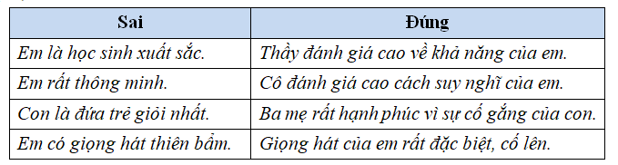
So sánh hai trường hợp đúng-sai trên, những câu sai chú trọng vào đánh giá cao tài năng, trí tuệ; ngược lại những câu đúng lại chú trọng vào sự nổ lực, sự cố gắng và việc làm.
Khi khen ngợi tài năng, hay trí tuệ chúng ta sẽ đặt trẻ ở một vị trí cao nhất nhưng đâu ngờ đã vô tình trói chúng trong một giới hạn, vì sự ngộ nhận này mà trẻ nghĩ không cần phải phấn đấu thêm, ngoài ra chúng dễ nản lòng khi gặp khó khăn trong mọi việc khi không được khen thưởng. Ngược lại khen ngợi đánh giá cao sự nổ lực, sự cố gắng trong việc làm nghĩa là bạn đang giúp trẻ duy trì động lực của chúng ở mức độ cao nhất, chúng ý thức được rằng tài năng và trí tuệ có được là nhờ sự nổ lực không ngừng, hơn nữa trẻ học được cách đối mặt với thất bại và biết đương đầu với khó khăn. Vậy nên, dù là lời khen ngợi nhưng không biết dùng thế nào cho đúng sẽ trở thành tiêu cực, ngược lại nếu lời phê bình đúng cách thì sẽ phát huy tác dụng tích cực nơi trẻ. Vấn đề quan trọng là phê bình như thế nào để trẻ không mặc cảm, tự ti trước bạn bè.
Khi khen trẻ, chúng ta khen ngợi chúng trước mặt bạn bè kèm với sự chân thành trong câu nói, còn khi phê bình chỉ nên phê bình một mình trẻ để chúng không bị tổn thương. Nếu ở gia đình, chỉ một người phê bình hoặc cha hoặc mẹ; như vậy trẻ cảm thấy mình vẫn còn một chỗ dựa. Hơn nữa khi phê bình, thầy cô và cha mẹ đừng nên chú trọng vào cái sai cái kém cỏi của trẻ mà hãy chú trọng vào cách thức để giúp trẻ tốt hơn. Ví dụ: có một cậu bé rất thích hát, nhưng ngặt nỗi hát rất tệ; người thầy dạy nhạc bảo: em hát dở tệ, về chỗ tập lại đi. Câu nói này không chỉ làm cho cậu bé tin rằng mình hát kém, mà còn nghĩ rằng bản thân luôn luôn là người kém cỏi ở môn này. Giá như người thầy ấy nói: Em thật sự thích hát lắm phải không, cố lên cậu bé, thầy sẽ chỉ em vài chỗ lưu ý hay Thầy biết rằng em có thể hát tốt hơn nếu chịu khó tập lại từng câu. Những lời như vậy sẽ mang đến cho cậu bé niềm tin rằng: bản thân cậu có thể làm được. Dave Matthews, nhờ lời nói khích lệ của cha “Ôi, thực sự, con có thể hát được mà” đã giúp ông phát huy được năng khiếu âm nhạc, và trở thành danh ca, nhạc sĩ của Mỹ. Thật ra, cậu bé trên đáng nhận được lời khen, vì thực tế cậu đã làm rất tốt trong cái khả năng có thể. Khi trách phạt học sinh, thay vì đe dọa mời lên phòng giám thị, tức là học sinh chỉ có sự lựa chọn duy nhất, giáo viên nên cho các em hai sự lựa chọn, ví dụ: em có thể ngồi lại ở lớp và làm việc trong yên lặng, hoặc là lên văn phòng nếu tiếp tục gây mất trật tự. Với câu nói này, dĩ nhiên các em sẽ chọn phương án thứ nhất, là ngồi yên.
Trong giáo dục những lời chỉ trích gay gắt, phỉ báng, dọa nạt không phải là thứ âm thanh êm dịu vậy nó không có lí do nào để tồn tại dù để ngụy biện cho mục đích giúp trẻ trưởng thành về trí tuệ lẫn nhân cách. Khen ngợi, động viên, hay một cách nói khác đi thật sự cần để nuôi dưỡng tâm hồn con trẻ, giúp chúng trổ sinh hoa trái. Bất cứ đứa trẻ nào được sinh ra cũng đều là một thiên tài, yếu tố cần để kích hoạt khả năng trở thành thiên tài là trẻ cần được nuôi dưỡng trong tình thương yêu, trong niềm tin. Hơn ai hết cha mẹ, thầy cô là những người sẽ mang đến cho các em môi trường tích cực này qua ngôn ngữ, cách suy nghĩ và hành động của họ. Trong đó ngôn ngữ là thứ vô cùng quan trọng.

